郑州财经学院与上汽集团安吉好途邦汽车服务连锁河南运营中心签订校企合作协议

6月16日，郑州财经学院与上汽集团安吉好途邦汽车服务连锁河南运营中心校企合作签约仪式，在二楼连廊会议室成功举行。学院常务副院长李庆阳、纪委书记董学力、就业办主任谷峥，机电系主任林功顺、会计系主任孙自强、经济系主任赵晶，上汽集团安吉好途邦汽车服务连锁河南运营中心代表苏总、刑总，以及其他相关负责人和70余名学生代表参加了仪式。仪式由就业办主任谷峥主持。

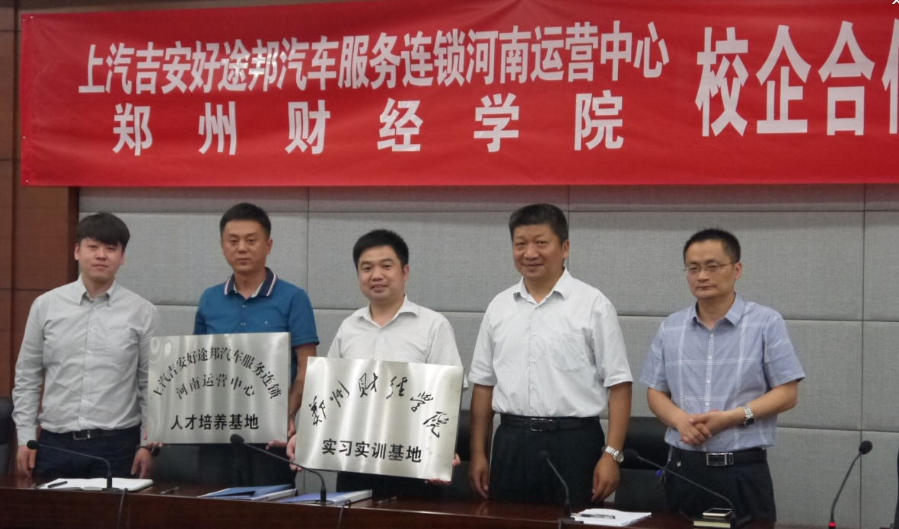

常务副院长李庆阳首先对上汽集团安吉好途邦汽车服务连锁河南运营中心一行，表示热烈的欢迎，希望双方在更多更深层次领域进行合作，加强学校与社会企业的联系，努力做到校企合作的无缝对接，达成彼此共赢的局面。

安吉好途邦是由上汽集团推出的全国连锁汽车服务品牌，上海国际汽车零部件采购中心有限公司（简称：上汽零部件采购中心）是安吉好途邦的运营方。上汽零部件采购中心成立于2006年隶属于上海汽车集团股份有限公司（上汽集团），是上汽集团在国内售后配件服务与贸易领域内的一家全资子公司。

2014年4月27日安吉好途邦正式布局中原，开启河南汽车后市场全产业链融合探索，河南安吉好途邦正式开业运营，它是上汽集团布局河南汽车后市场的重要合作伙伴，投资建成的上汽安吉汽车服务广场总体经营面积约13000m2，拥有涵盖新车销售、汽车保险、汽车精洗、美容装饰、润滑油销售车生活俱乐部等一体化的汽车后市场全产业链区域运作平台。计划5年内在河南区域市场投资建设100家安吉综合汽车服务中心，逐步在河南打造一个标准、专业、高效的区域性、高品质、全产业链的综合汽车服务网络。

最后，双方代表共同签署了校企合作协议。本次合作必将对学院的人才培养、专业建设、大学生就业、应用型教育理念转变等工作起到积极的推动作用。